款式图正 | 款式图背 | 品类 | 男/女款 | 颜色 | 面料及成分说明
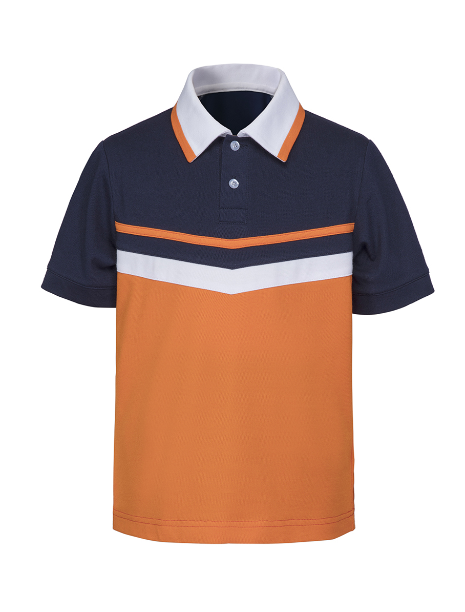 | 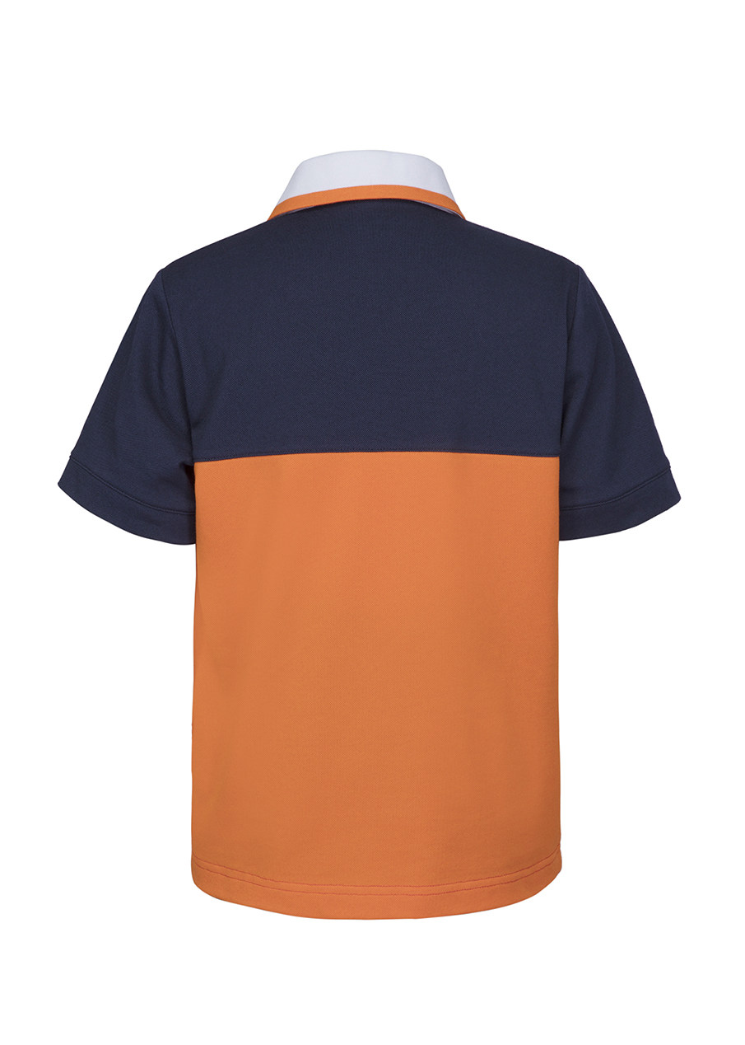 | 夏季运动POLO衫 | 男女同款 | 主色：橘黄  藏蓝  配色：白色 | 珠地面料  克重:190克  成分：40%棉  60%涤
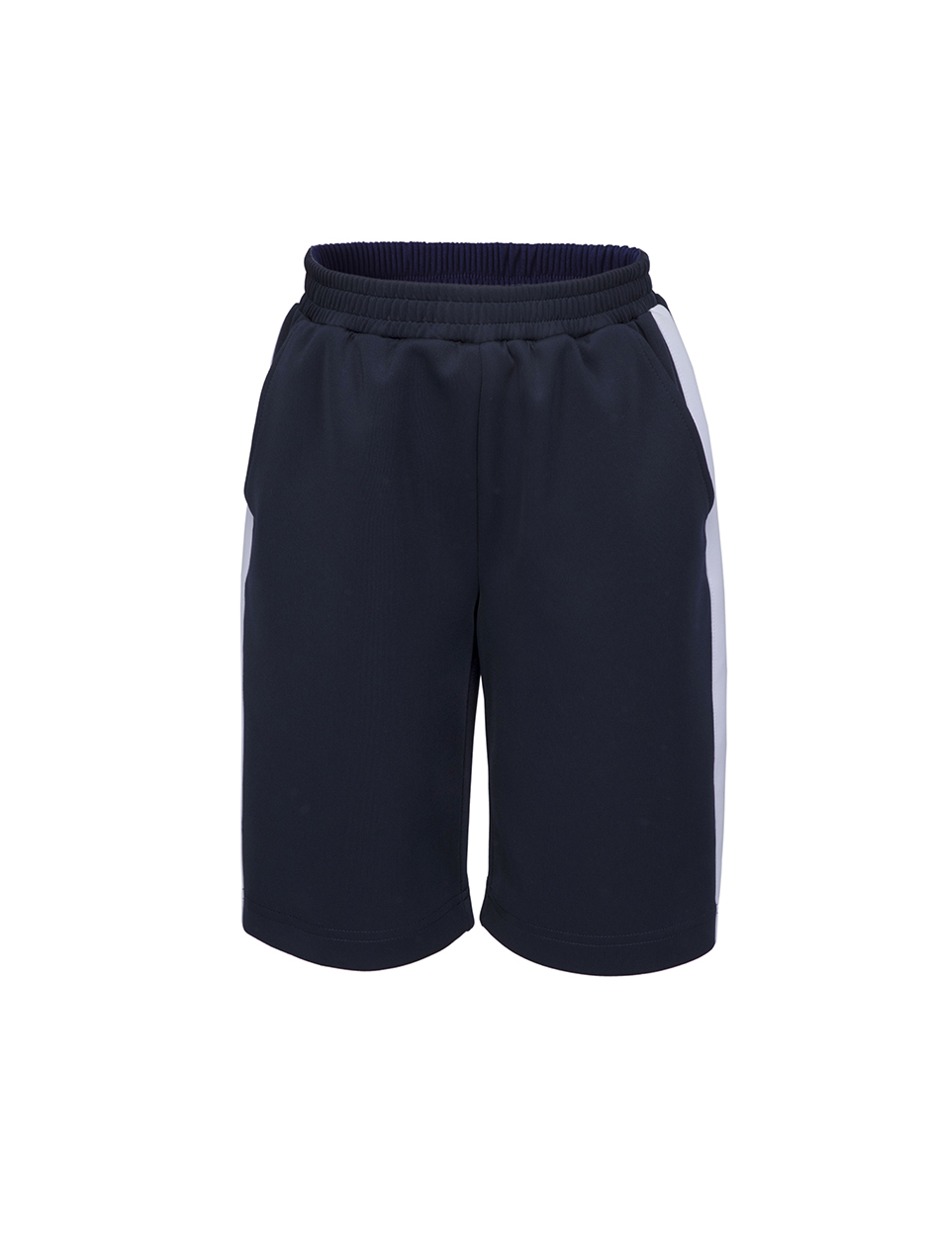 | 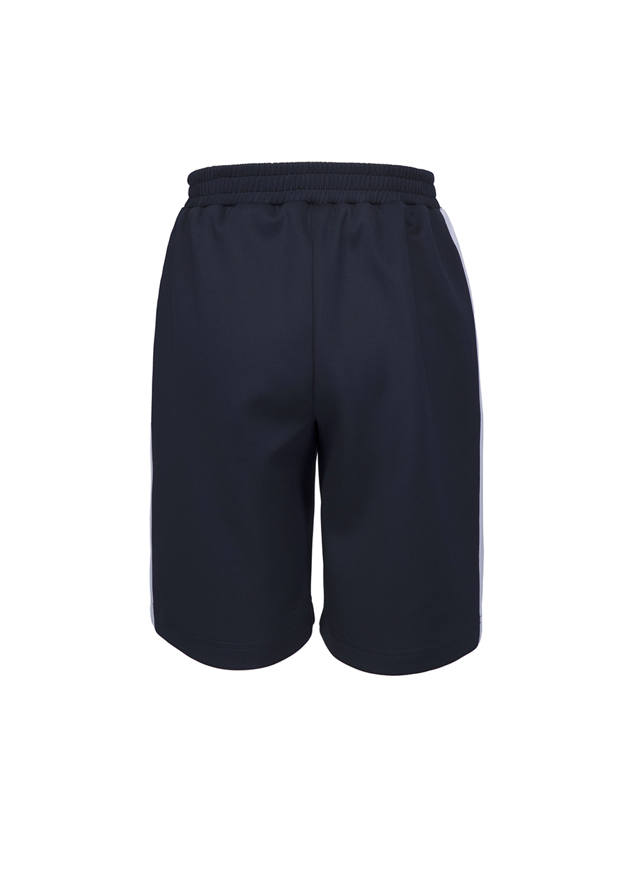 | 夏季运动短裤 | 男女同款 | 主色：藏蓝  配色：白色 | 涤盖棉面料  克重:240克  成分：40%棉  60%涤
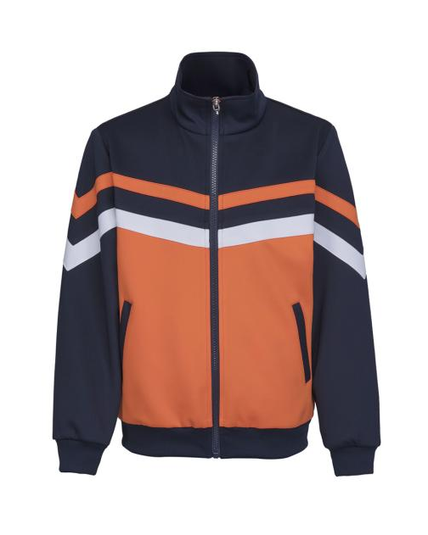 | 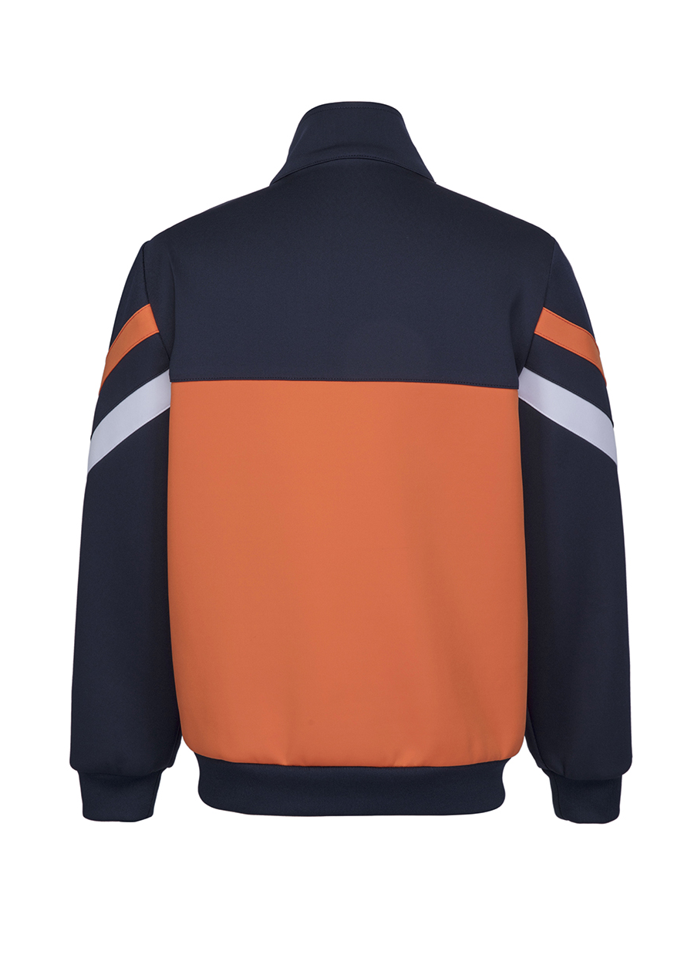 | 春秋季运动上衣 | 男女同款 | 主色：橘黄  藏蓝  配色：白色 | 涤盖棉面料  克重:260克  成分：40%棉  60%涤
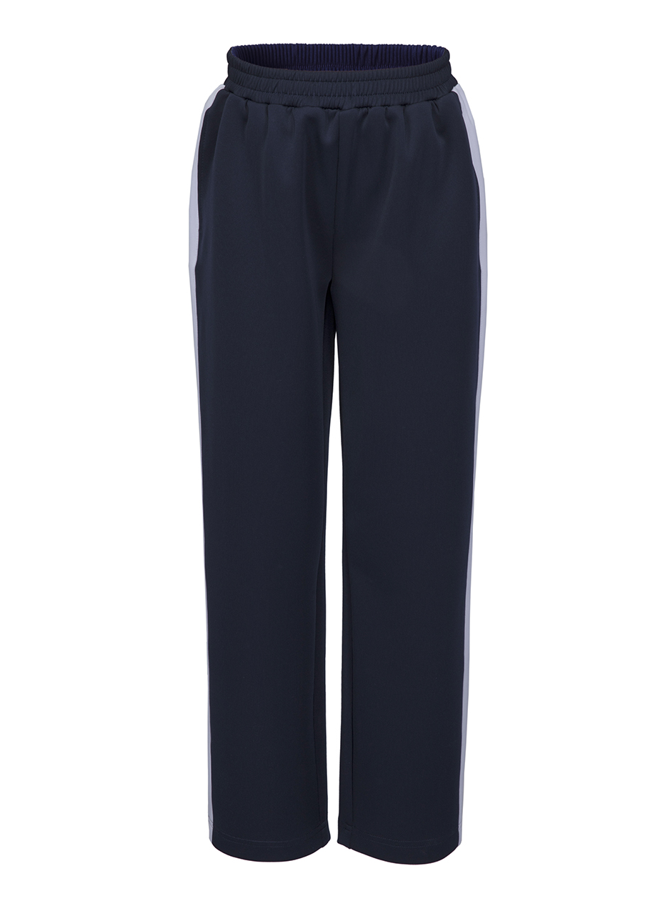 | 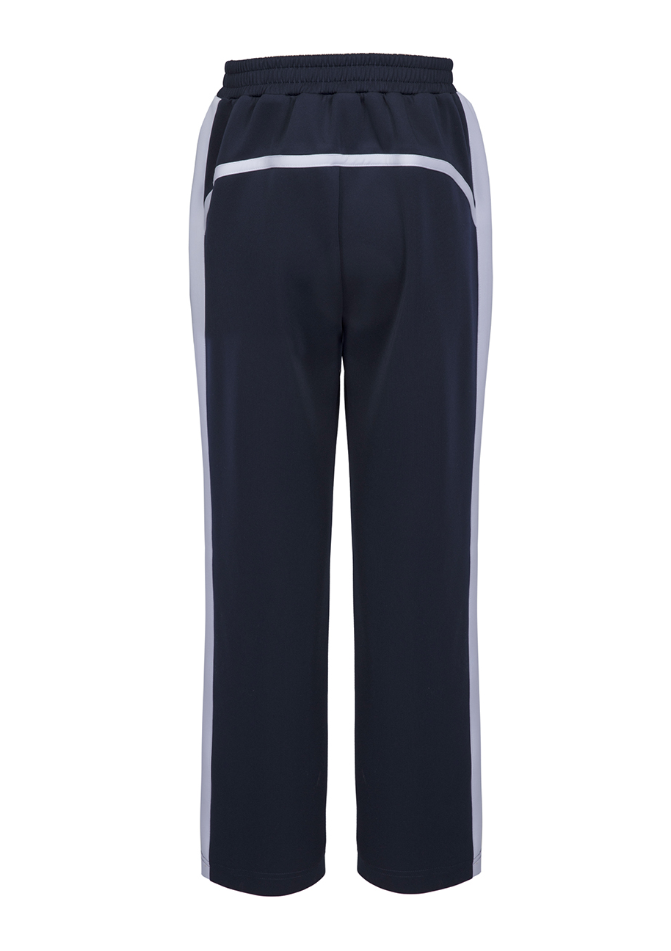 | 春秋季运动长裤 | 男女同款 | 主色：藏蓝  配色：白色 | 涤盖棉面料  克重:260克  成分：40%棉  60%涤

